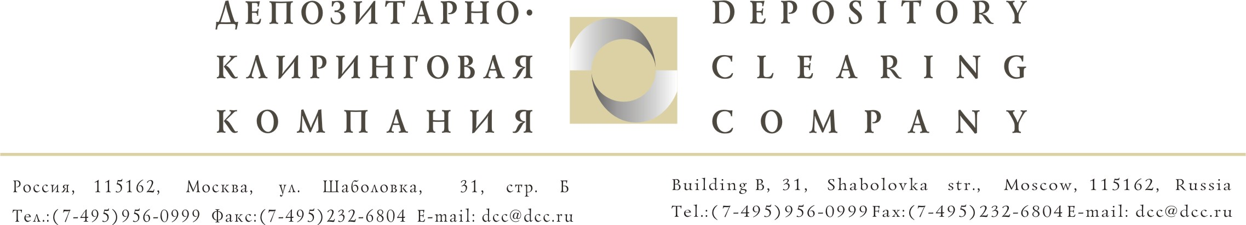

Исх. №3013/И | Депонентам ЗАО «ДКК»
От 23.07.2009г.

Уважаемые господа!

Сообщаем, что в ЗАО «ДКК» поступила информация от ЗАО «Профессиональный регистрационный центр» о том, что при наличии у Ваших клиентов права на льготное налогообложение начисляемых дивидендов за 2008 год по акциям ОАО «Свердловэнергосбыт», просим предоставить документальное подтверждение такого права.
Список лиц, имеющих право на получение дивидендов, формировался по состоянию на 15.05.2009г.
Срок предоставления документов в ЗАО «ДКК» - до 29 июля 2009 года.

С уважением,
Руководитель группы корпоративных действий Голышева Е.

Исполнитель:
Рузакова Мария (495) 956-09-99 (доб. 143)

